**环氧自流平+超耐磨罩面**

**工艺流程及做法结构**

**1基层要求：**

1基层要求机械原浆收光，必须坚固、密实、强度必须符合设计要求。

2基层表面应平整，用2m靠尺检查，空隙≤3mm，若是平整度不够良好，则会在一定程度上影响成品表面效果，但是不会影响其使用效果。

3基层必须干燥，在深度为20㎜的厚度层内，含水率不应大于6％，严禁有地下水渗漏；层含水率超标时，可采用通风、提高室内温度、液化气火烤法等方式降低混凝土含水率。

4基层不得有不均匀沉陷；不得有起砂、脱壳、裂缝、蜂窝麻面等现象。

5凡穿过涂层面层的管道、套管、预留孔、预埋件，均应预先埋置或留设。

**2基层处理（如图1所示）：**

1采用专用地坪研磨机将表面打磨粗糙，并且打磨不平整处（仅能打磨掉几毫米，不能做大面积的修平处理），除去表面水泥渣及疏松层及附着物。

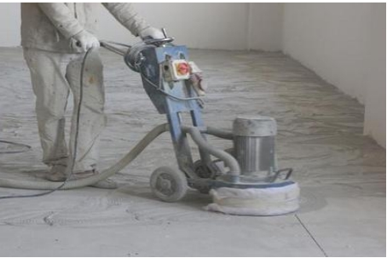

图1 基层打磨处理

2基层表面必须洁净，当正式施工时，用干净的软毛刷、工业吸尘器，将基层表面清理干净。

3若已被油脂污染的基层表面，可使用洗涤剂、碱液或溶剂等洗涤及用天然气喷枪热处理洁净，然后将基层表面清洁干净。

4对伸缩缝严重裂开的区域,采用切割机对裂纹处切开1.00-2.00CM的V字型槽,使用配比好的环氧树脂胶泥(环氧树脂中料加石英砂)进行勾缝,等环氧树脂胶泥完全固化后再对其进行打磨处理.

**3环氧树脂底漆一道（如图2所示）：**

涂刷前应做好墙裙周边物件防护措施，按配套工艺要求，配好环氧树脂底漆，采用羊毛刷或滚筒将配好的环氧树脂底涂刷于基础上，涂刷应均匀，无漏涂，无堆积。自然干燥24小时。

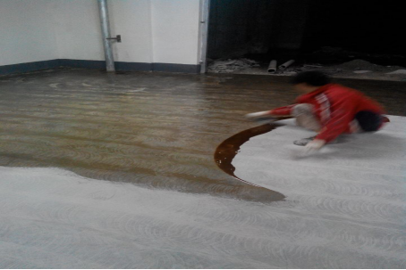

图2 施工环氧树脂底漆

**作用： 渗入原有地面，增加环氧地坪漆与原地面的附着力。**

环氧树脂底漆技术参数：

|  |  |  |
| --- | --- | --- |
| 序号 | 检验项目 | 技术要求 |
| 1 | 附着力（划格间距1mm），级 | ≤1 |
| 2 | 柔韧性，mm | ≤2 |
| 备注：应将A与B按相应比例混合后进行制样 | | |

**4批刮环氧树脂砂浆一层（如图3所示）：**

待环氧树脂底漆自然干燥后，将环氧树脂中料和80目天然石英砂按配制工艺配好，在环氧树脂底漆表面批刮一道，要求批刮均匀、平整、无刮痕。

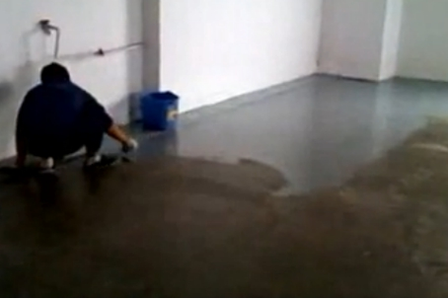

图3 批刮环氧树脂砂浆层

**作用：抗压、耐磨层，增强环氧地坪的抗压耐磨度。**

**5批刮环氧树脂腻子一道（如图4所示）：**

待环氧树脂砂浆自然干燥后，将环氧树脂面料和石英粉按配制工艺配好，在环氧树脂砂浆层表面批刮一道，要求批刮均匀、平整、无刮痕。

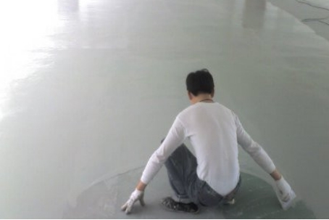

图4 批刮环氧树脂腻子

**作用：收平层，加强环氧地坪的平整光洁度。**

环氧树脂中涂技术参数：

|  |  |  |
| --- | --- | --- |
| 序号 | 检验项目 | 技术要求 |
| 1 | 耐磨性（750g/500r）,g | ≤0.0060 |
| 备注：应将A与B按相应比例混合后进行制样 | | |

**6作环氧树脂自流平面层一层（如图5所示）：**

经检查，环氧树脂腻子层施工符合要求后，进行环氧树脂自流平面层施工。采用专业工具采用馒刀馒流法将配置好的环氧树脂自流平面料在已施工好的环氧树脂腻子层表面馒流一道。面层要求：平整、色泽光亮、均匀，无漏涂现象。

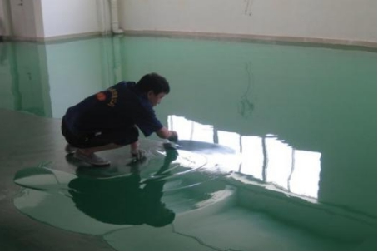

图5 镘流环氧树脂自流平面料

**作用：效果层，展现环氧地坪的亮丽美观，强化环氧地坪的耐磨能力。**

环氧树脂面层技术参数

|  |  |  |
| --- | --- | --- |
| 序号 | 检验项目 | 技术要求 |
| 1 | 铅笔硬度（擦伤） | ≥H |
| 2 | 耐冲击性，cm | 50 |
| 3 | 柔韧性，mm | ≤2 |
| 4 | 耐磨性（750g/500r）,g | ≤0.020 |
| 5 | 耐油性（120#汽油，7天） | 不起泡、不脱落、允许轻微变色 |
| 6 | 耐酸性（10%硫酸，48小时） | 不起泡、不脱落、允许轻微变色 |
| 7 | 耐盐水性（3%氯化钠，7天） | 不起泡、不脱落、允许轻微变色 |
| 备注：应将A与B按相应比例混合后进行制样 | | |

**7作超耐磨面层一层（如图6所示）：**

经检查，环氧树脂面层施工符合要求后，进行超耐磨面层施工。采用专业工具采用十字滚涂法将配置好的超耐磨面料在已施工好的环氧树脂面层表面滚涂一道。面层要求：平整、色泽光亮、均匀，无漏涂现象。

**作用：效果层，展现环氧地坪的亮丽美观，强化超耐磨地坪的耐磨能力。**

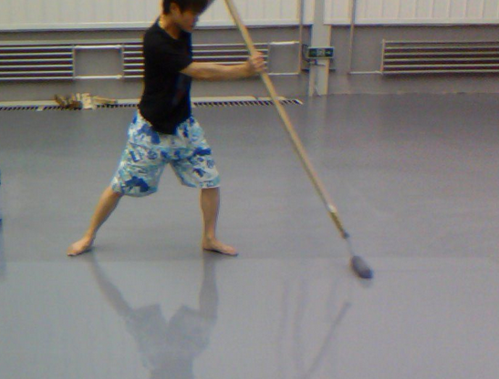

**8成品养护**

成品应自然干燥3——5天后方可投入使用。进入现场需穿软底鞋具。